JNDI数据源
JNDI：Java Naming and Directory Interface。是SUN公司推出的一套规范，属于JavaEE技术之一。目的是模仿windows系统中的注册表。
在服务器中注册数据源：

创建Maven的war工程并导入坐标
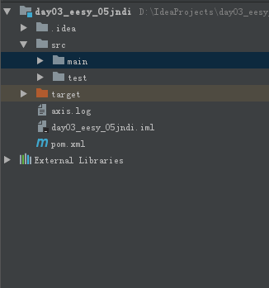
<dependencies>
<dependency>
<groupId>org.mybatis</groupId>
<artifactId>mybatis</artifactId>
<version>3.4.5</version>
</dependency>
<dependency>
<groupId>mysql</groupId>
<artifactId>mysql-connector-java</artifactId>
<version>5.1.6</version>
</dependency>
<dependency>
<groupId>log4j</groupId>
<artifactId>log4j</artifactId>
<version>1.2.12</version>
</dependency>
<dependency>
<groupId>junit</groupId>
<artifactId>junit</artifactId>
<version>4.10</version>
</dependency>
<dependency>
<groupId>javax.servlet</groupId>
<artifactId>servlet-api</artifactId>
<version>2.5</version>
</dependency>
<dependency>
<groupId>javax.servlet.jsp</groupId>
<artifactId>jsp-api</artifactId>
<version>2.0</version>
</dependency>
</dependencies>

在webapp文件下创建META-INF目录
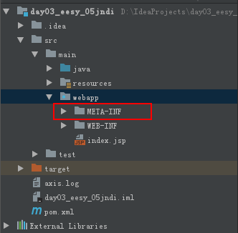

在META-INF目录中建立一个名为context.xml的配置文件
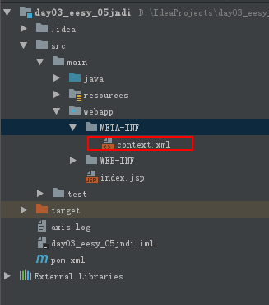
<?xml version="1.0" encoding="UTF-8"?>
<Context>
<!--
<Resource
name="jdbc/eesy_mybatis" 数据源的名称
type="javax.sql.DataSource" 数据源类型
auth="Container" 数据源提供者
maxActive="20" 最大活动数
maxWait="10000" 最大等待时间
maxIdle="5" 最大空闲数
username="root" 用户名
password="1234" 密码
driverClassName="com.mysql.jdbc.Driver" 驱动类
url="jdbc:mysql://localhost:3306/eesy_mybatis" 连接url字符串
/>
-->
<Resource
name="jdbc/eesy_mybatis"
type="javax.sql.DataSource"
auth="Container"
maxActive="20"
maxWait="10000"
maxIdle="5"
username="root"
password="1234"
driverClassName="com.mysql.jdbc.Driver"
url="jdbc:mysql://localhost:3306/eesy_mybatis"
/>
</Context>

修改SqlMapConfig.xml中的配置

